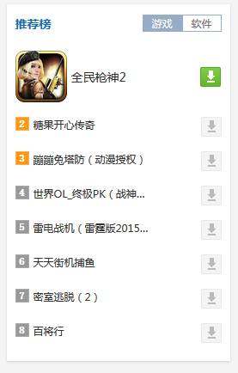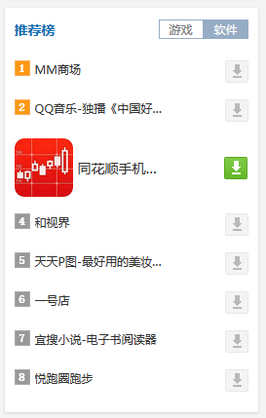

请对以上界面做页面重构，

1、这里是一个切换效果，通过点击按钮切换游戏列表和软甲列表。

2、这里是鼠标滑动经过对应的li时的效果，

这是默认的效果。

3、页面要求兼容ie8以上的ie系列浏览器，火狐浏览器和谷歌浏览器。